中药配方颗粒申报系统
操作手册
（V1.0）

2023年11月
目录

1. 功能简介 1
1.1 账号登录 1
2. 操作使用指南 2
2.1 生产/代理企业 2
2.1.1 新增中药配方颗粒 2
2.1.2 中药配方颗粒产品申报公示 4
2.1.3 企业申投诉 5
2.2 管理机构 7
2.2.1 中药配方颗粒产品申报公示 7
2.2.2 申投诉处理 7
3. 常见问题 8

功能简介

账号登录
1、医保单位经办人员，通过门户输入系统账号、密码登录系统。
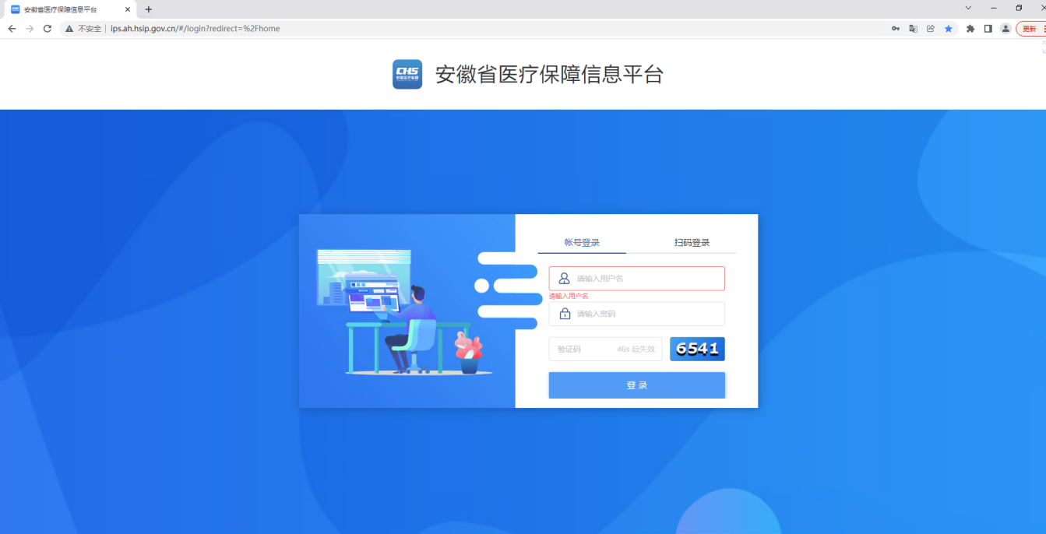
2、医疗机构、生产企业通过公服，选择单位账号登录，输入账号密码进入系统
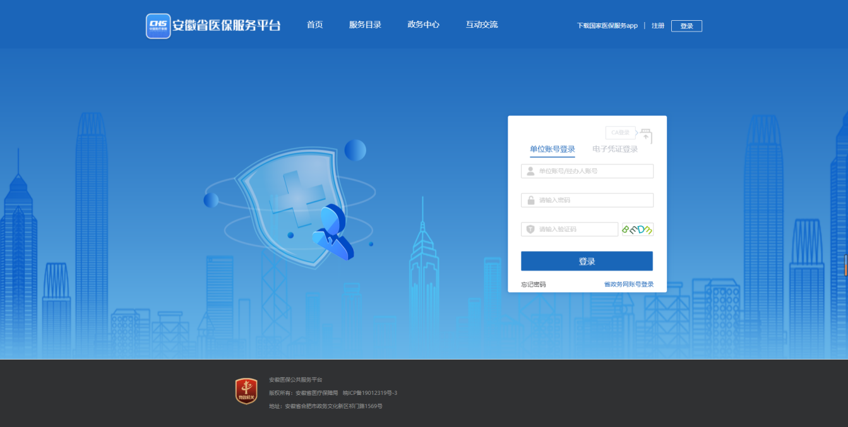
3、配送企业、代理企业通过招采子系统，输入账号、密码进入系统
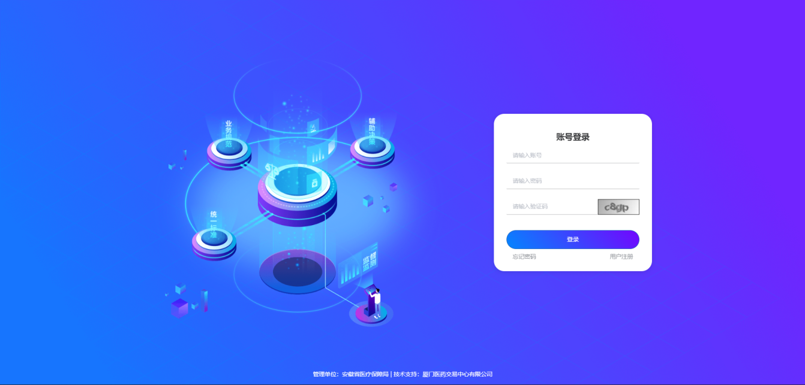

操作使用指南

生产/代理企业

新增中药配方颗粒

功能描述
介绍生产/代理企业新增中药配方颗粒功能；

操作权限
药品新增、编辑、提交、查看、列表数据查询等操作；

操作流程
【资质信息管理：我的中药配方颗粒库】
- 列表：“待提交”tab页显示未提交的数据；“未挂网”tab页显示已经提交公示期数据；“已挂网”tab页显示过了公示期进交易数据；可按“流水号”、“产品名称”、“产品编码”、“规格”、“包装”、“生产企业”、“备案号”、“执行标准”查询；
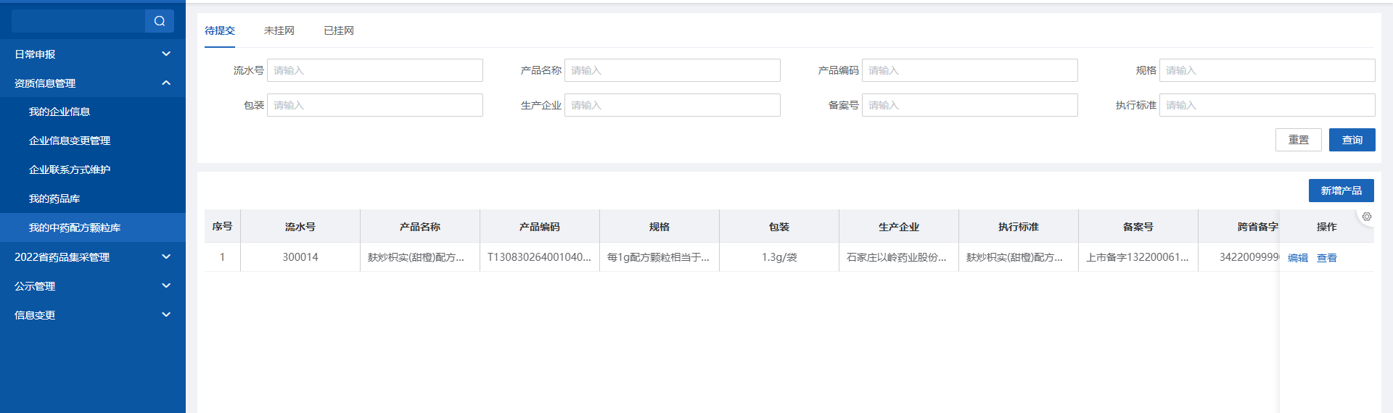
- 新增产品：点击【新增产品】进入选择中药配方颗粒页面，选择需要新增的产品，点击【确认】，数据进入“待提交”页面；
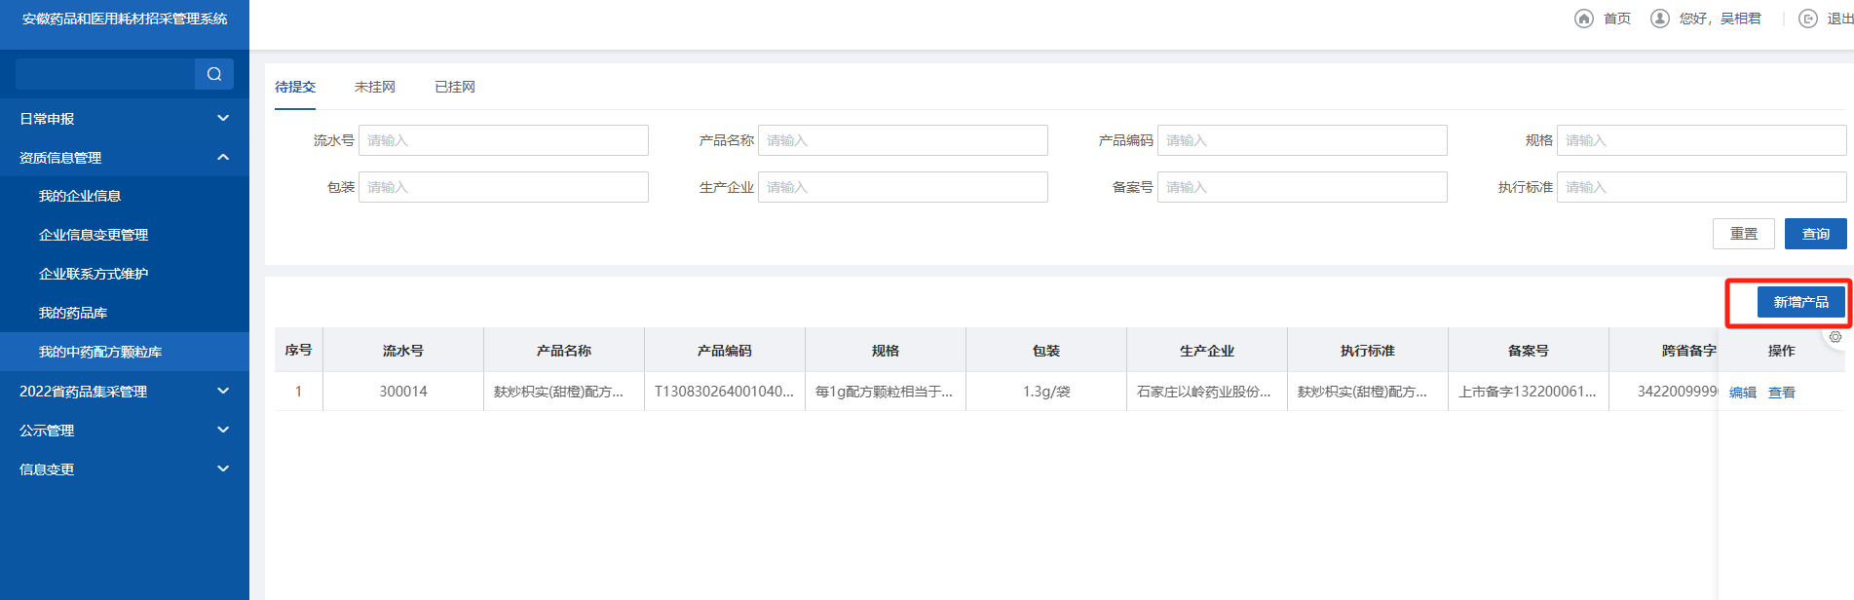
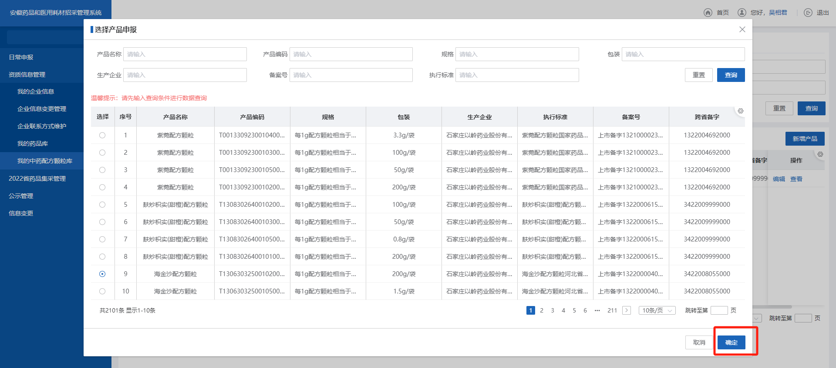

- 编辑：选择“待提交”tab页数据，点击【编辑】进入编辑页面，“资质信息”中上传对应的附件，点击【保存】、或【保存并提交】；
注意：
- 【保存】：数据在“待提交”列表，可以再次编辑；
- 【保存并提交】：数据在“未挂网”列表并进入公示，存在异常可以对数据进行申投诉；
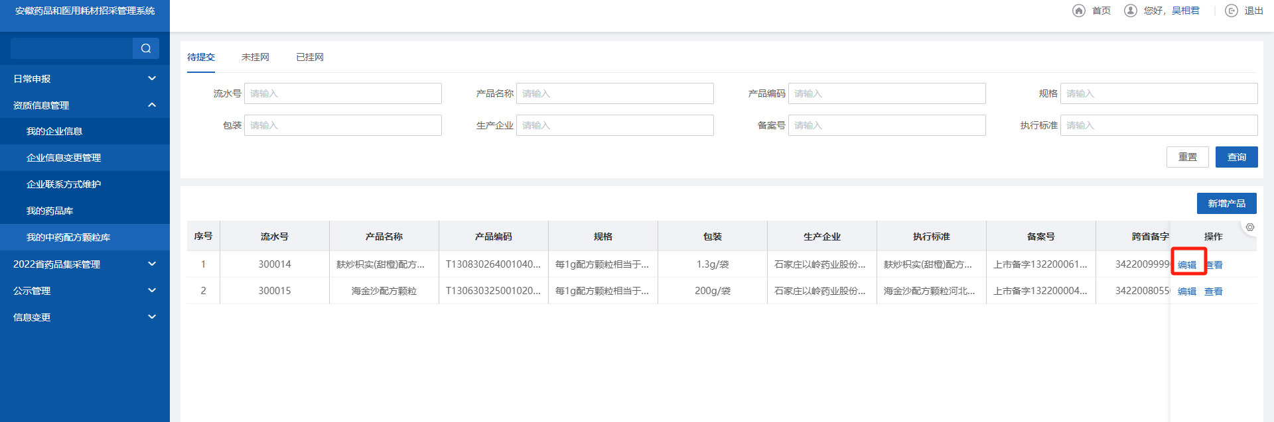
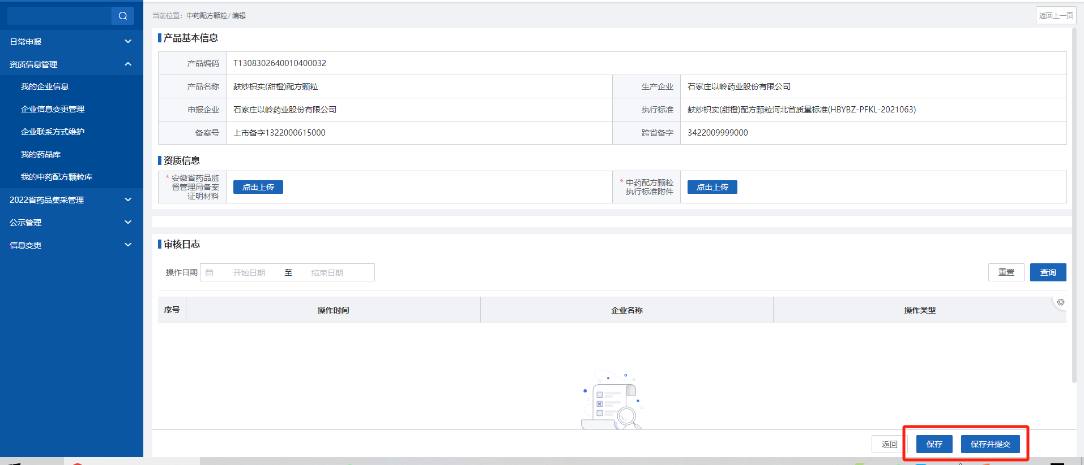
- 查看：选择不同tab页数据，点击【查看】，查看中药配方颗粒详情；
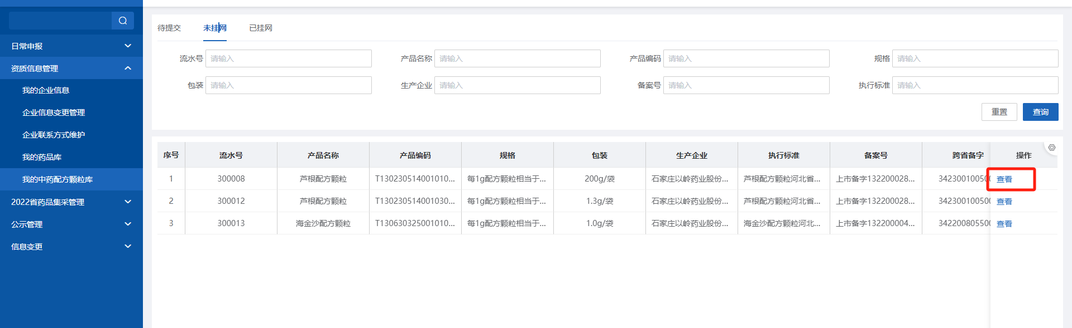

注意事项
*注：无

中药配方颗粒产品申报公示

功能描述
中药配方颗粒产品提交后进入公示；

操作权限
中药配方颗粒产品公示的查询、查看

操作流程
【公示管理：中药配方颗粒产品申报公示】
- 列表：展示最近3个工作日所有企业申报的产品；可按“流水号”、“产品名称”、“产品编码”、“规格”、“包装”、“生产企业”、“备案号”、“执行标准”查询；点击【查看】进入药品详情页；
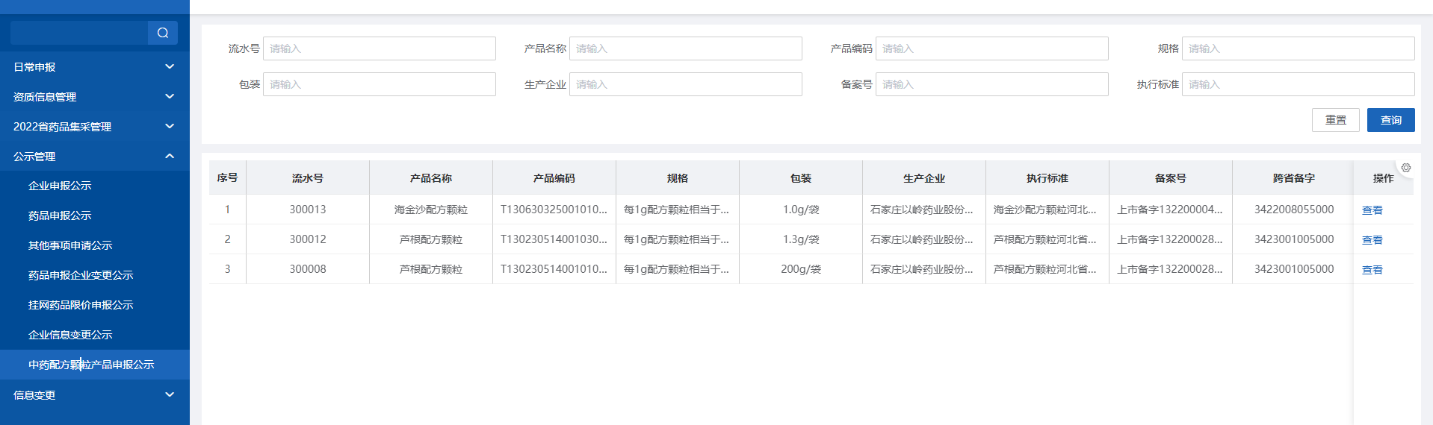

注意事项
企业只能查看到最近3个工作日的数据；

企业申投诉

功能描述
对中药配方颗粒公示中的数据存在错误的，可以进行申投诉操作；

操作权限
申投诉列表查询、新增、修改、提交等操作；

操作流程
【日常申报：申投诉管理-企业申投诉】
- 列表，列表数据为申投诉数据，按“申（投）诉单号”、“申（投）诉标题”、“申（投）诉状态”等条件查询；
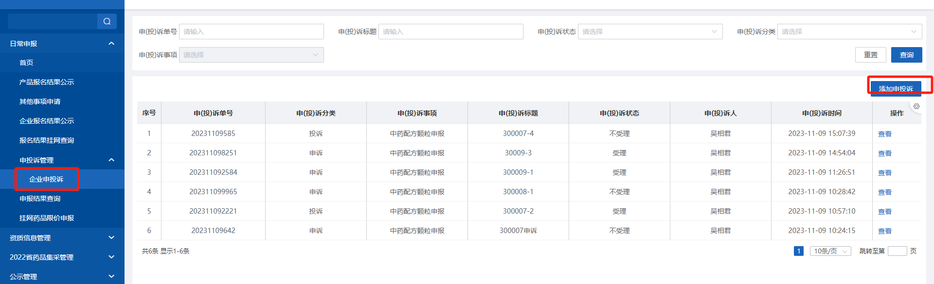
- 点击【添加申投诉】，进入申投诉新增页面，选择对应的“申(投)诉分类”选择“申诉”或“投诉”、“申(投)诉事项”选择“中药配方颗粒申报”，其他信息正确填写，点击【保存】或【保存并提交】；
注意：1、“申诉”是对本企业进行申诉；“投诉”是对其他企业进行投诉，要选择被投诉企业；
2、【保存】，保存后数据为“待提交”，可以再次编辑；
3、【保存并提交】，提交后数据为“待处理”，可以撤回重新编辑
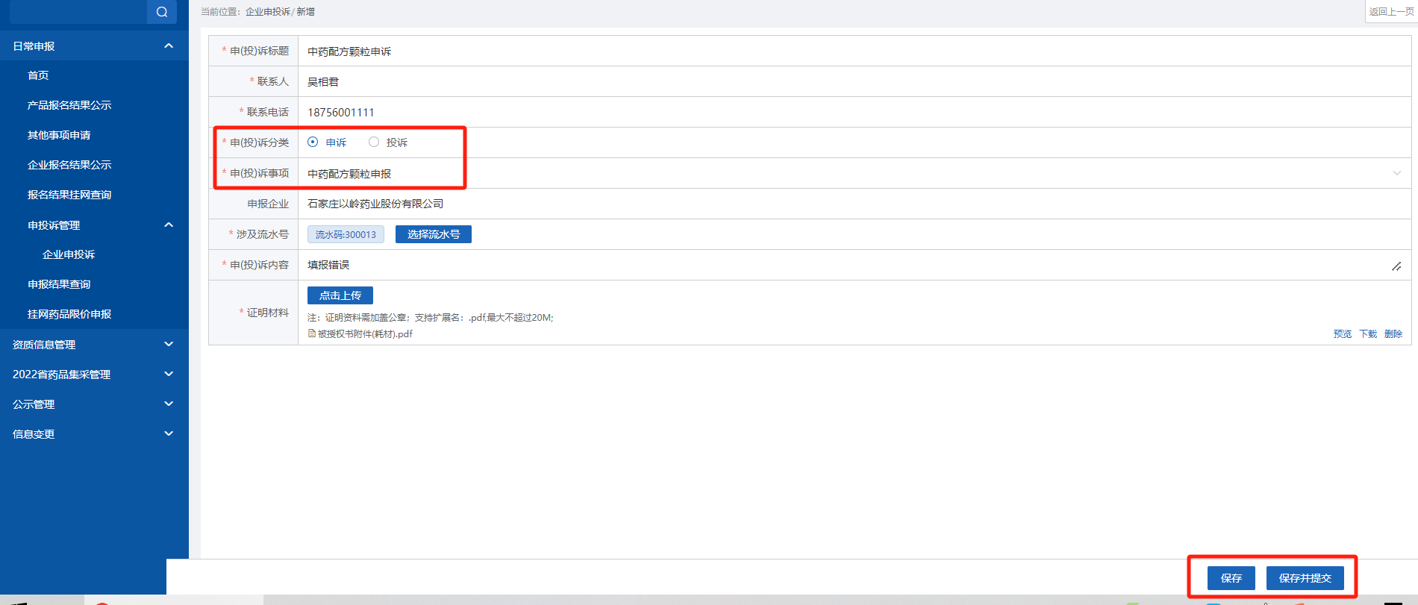
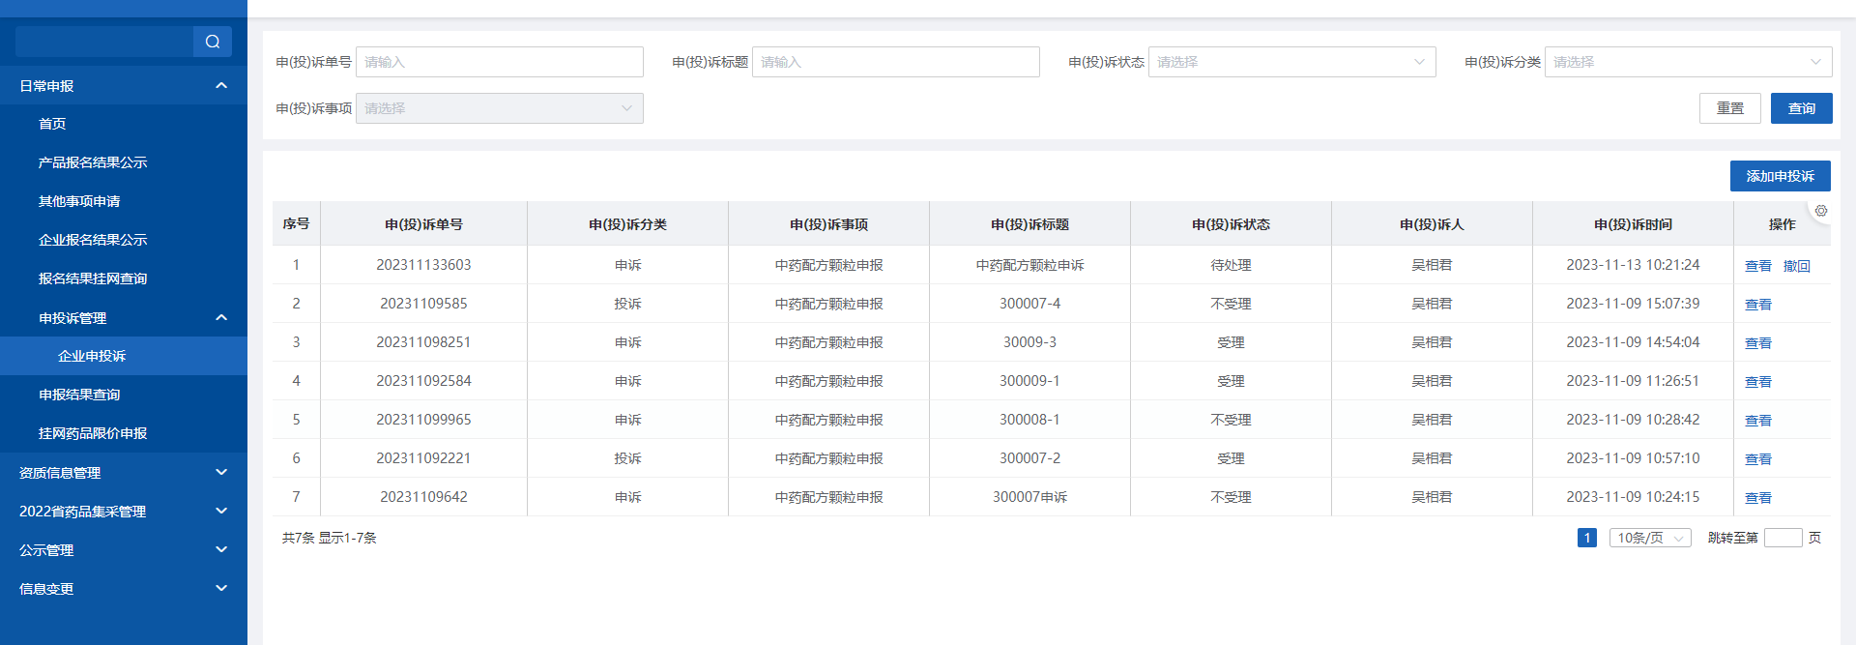

注意事项
*注：无

管理机构

中药配方颗粒产品申报公示

功能描述
管理机构查看进入公示药品；

操作权限
药品申报公示的查询、查看；

操作流程
【药品招标管理：公示管理-中药配方颗粒产品申报公示】
- 列表：展示所有企业中药配方颗粒申报的产品；可按“流水号”、“产品名称”、“产品编码”、“规格”、“公示状态”等条件查询；点击【查看】进入药品详情页；
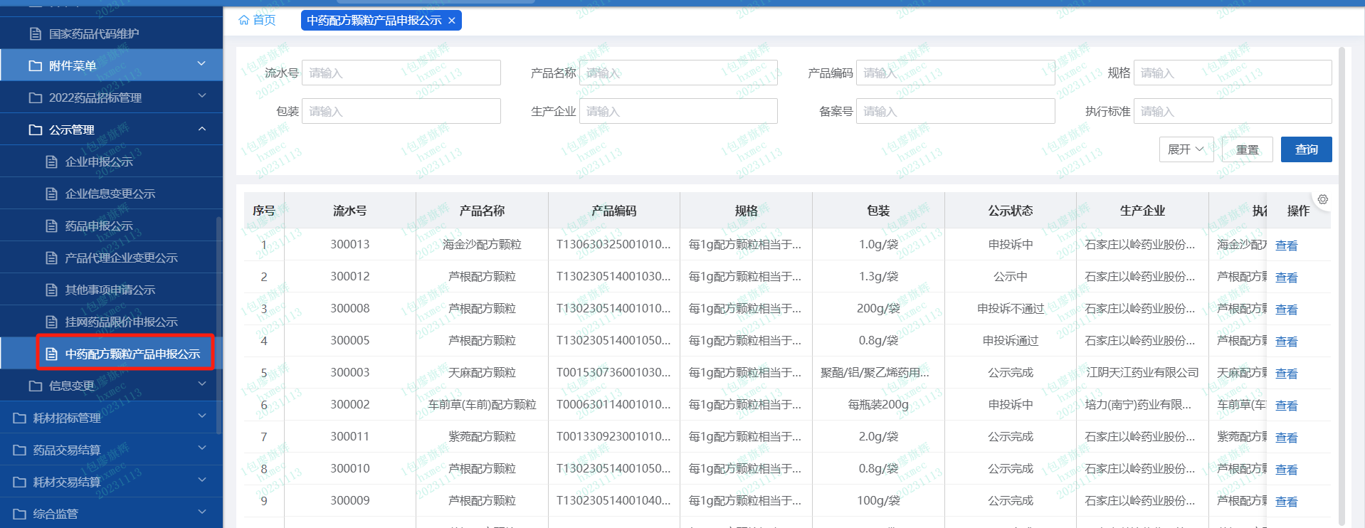

注意事项
管理机构显示所有公示数据；

申投诉处理

功能描述
处理企业提交的申投诉；

操作权限
申投诉的查询、处理等操作；

操作流程
【药品招标管理：日常申报-申投诉管理-申投诉处理】
- 列表：展示企业申投诉数据；按“申(投)诉单号”、“申(投)诉标题”、“申(投)诉状态”、“申(投)诉分类”、“申(投)诉事项”等查询；
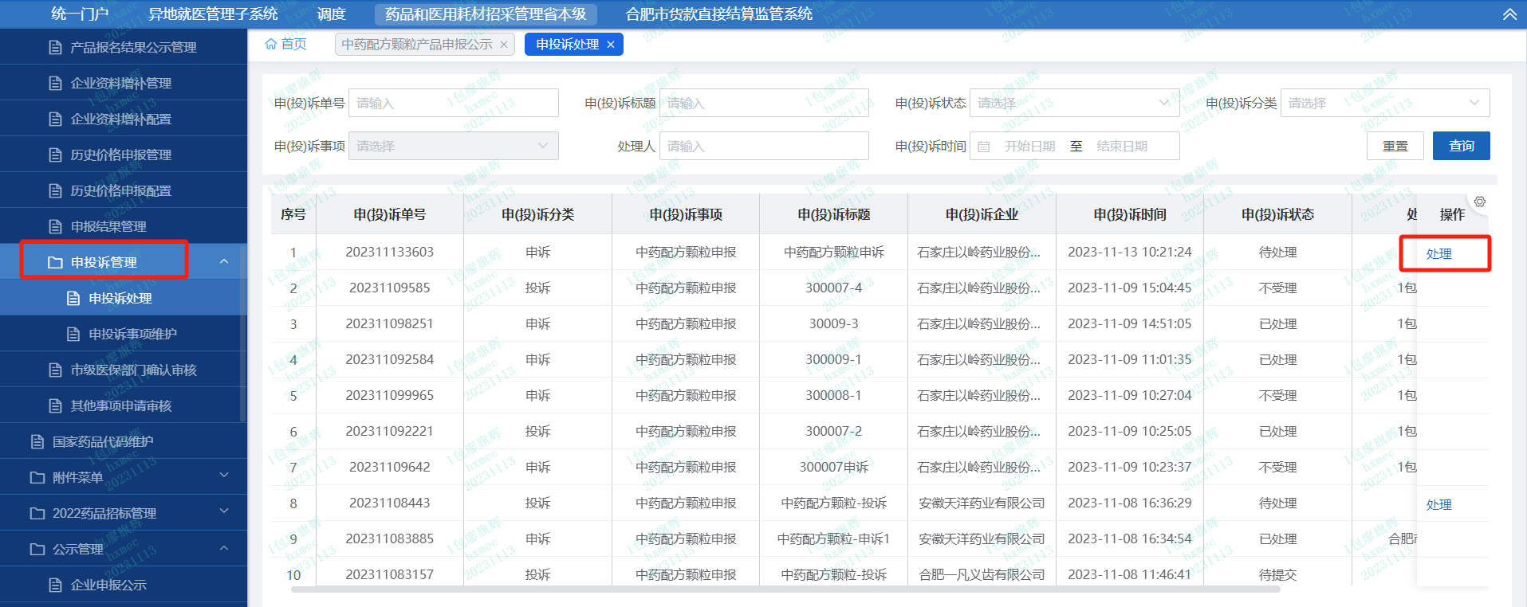
- 处理：点击【处理】进入处理申投诉页面，审核状态选择“受理”，点击【回复给企业】，申报信息被打回，可以重新填写；审核状态选择“不受理”并填报回复内存，点击【回复给企业】，申报数据公示结束后进交易；
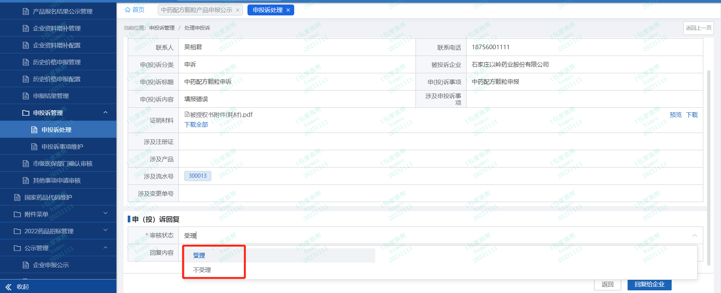

注意事项
*注：无

常见问题
安徽省药监局备案的中药配方颗粒无安徽省跨省备字，申报系统内的跨省备字默认为上市备案号。

